**Занятие по образовательной области «Ребенок и природа»**

**для детей в группе старшего дошкольного возраста**

**Виртуальная экскурсия в национальный парк**

**«Беловежская пуща»**

**Программные задачи:** формировать у детей умения выделять общие свойства объектов и явлений природы, правильного взаимодействия с миром природы; развивать умения замечать объекты и явления неживой природы и их свойства в природе, характеризовать сезонные изменения в мире растений и животных Беловежской пущи; воспитывать нравственное, эмоционально – положительное и эстетическое отношение к природе.

**Материал и оборудование:** посылочный ящик, шкатулка, приглашение, макеты «зимних» деревьев, веточки ели и сосны, силуэты животных (жук-олень, еж, заяц, лиса, белка, волк, олень, косуля, медведь, лось, кабан, рысь, глухарь, филин). Плакат «Найди варежки», открытки – сувениры с изображением Беловежской пущи по количеству детей, варежки, презентация, аудиозапись звонка Скайп, видеообращение Деда Мороза, мультимедийная установка.

**Ход занятия**

**Воспитатель (В.).** Ребята, сегодня почтальон доставил нам посылку. Предлагаю узнать, что в ней.

*Вместе открывают посылочный ящик, находят шкатулку и приглашение.*

**В.** Ребята, здесь для вас приглашение на виртуальную экскурсию в Национальный парк «Беловежская пуща»

Как вы думаете, что такое национальный парк? Чем он отличается от обычного парка, леса? (Ответы детей) Национальным парком называют участок леса, который находится под охраной государства, потому что здесь обитают редкие животные и птицы, они занесены в Красную книгу. Что, по вашему мнению, нельзя делать в Беловежской пуще? *(Запрещается рвать цветы, собирать грибы, ягоды, ловить рыбу, охотиться на животных)* Правильно. Вспомните, как нужно вести себя в лесу.

*Дети перечисляют правила поведения.*

**В**. Внимание на экран! Мы у въезда в Беловежскую пущу.

*На экране – слайд с соответствующим изображением.*

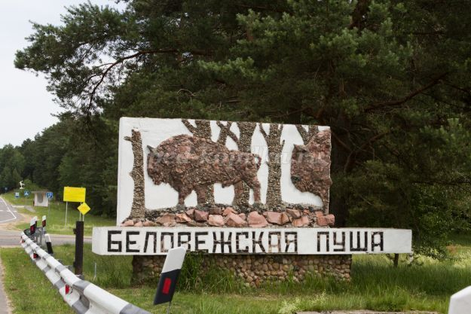

**В.** Отправляемся дальше, чтобы познакомиться с растительным миром Беловежской пущи.

Потихонечку шагаем

И вокруг все примечаем.

*Проходят мимо макетов «зимних» деревьев.*

**В**. Что вы замечаете вокруг?

**1-й ребенок.**

Тишина в лесу стоит,

Молодой снежок блестит. Т. Волгина.

**2-й ребенок.**

Лес стоит не в зелени,

Как в июльский зной,

Он, снежком побеленный,

Блещет белизной. А. Барто.

**3-й ребенок.** Деревья и кусты без листьев, не растут, потому что нет тепла, воды, рыхлой почвы, недостаточно света.

**4-й ребенок**. На хвойных деревьях – зеленые иголки.

*Подходят к столу, на котором размещены веточки ели и сосны.*

**В.** Веточки каких деревьев вы видите? (*Ели и сосны.*) Чем они похожи? (*Ответы детей.*) Возьмите веточку ели. Проведите рукой вдоль колючек. Какие они? (*Ответы детей.*) Давайте попробуем против… (*Колючие.)* Рассмотрите веточку сосны. Чем она отличается от еловой? (*У сосны иголки более длинные и растут реже.)* Понюхайте веточки. Аромат хвои очень полезен для человека, в нем содержатся фитонциды – вещества, которые убивают вредные бактерии и вирусы.

Беловежская пуща – большой и древний лес, в котором запрещалось вырубать деревья. Поэтому здесь растут деревья-гиганты – вековые сосны и ели, дубы и березы.

*На экране – дуб-патриарх и дуб-отшельник. Воспитатель дошкольного образования дает комментарии к слайдам.*

**ДУБ**

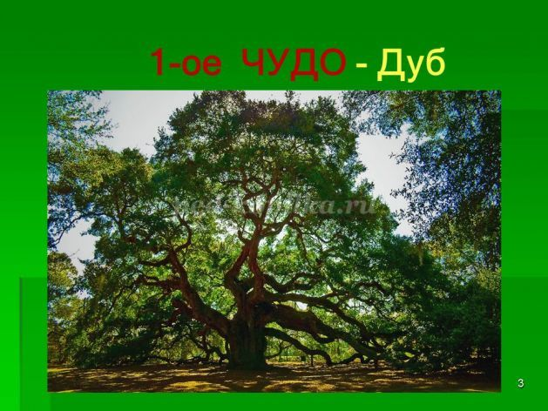**В.** Животный мир Беловежской пущи также очень разнообразный. Чтобы узнать, какие животные здесь живут, предлагаю поиграть.

**Игра «Угадай животное»**

Дети подходят к столу, на котором размещены силуэты животных. Каждый выбирает себе силуэт, рассматривает и называет животное, объясняет, по каким признакам узнал его.

**В**. Молодцы, ребята! Вы угадали всех животных. Расскажите, как они выглядят зимой, что делают.

*На экране – слайды с изображением угаданных животных. Дети дают им краткую характеристику.*

**В**. Кого называют настоящим хозяином, царем Беловежи? (Зубра.)

*На экране – слайд с изображением зубра.*

**ЗУБР ЕВРОПЕЙСКИЙ**

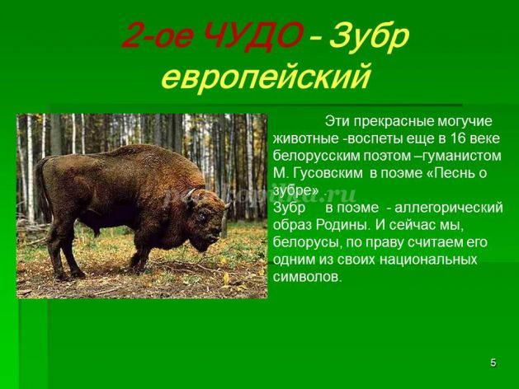

**В**. Да, это самое крупное животное в нашей стране. Расскажите, что знаете об этом животном.

*Дети рассказывают про зубра.*

**В**. Да, ребята, зубру с такой шерстью тепло в любую пору года, а вот мне что-то холодно стало. Пора и варежки надеть. (*Оглядывается вокруг.)* А куда же они пропали? Смотрите! Здесь кто-то побывал! Видите сколько следов? (*Обращает внимание детей на плакат.)*

Помогите определить по следам, какие животные здесь побывали. (*Волк, кабан, заяц.)*

**Зрительная гимнастика**

**В**. Проследите глазами дорогу каждого животного и узнайте, кто унес варежки. (*Дети выполняют задание, определяют, что это волк.)* Вот проказник!

Не наденем рукавички –

Две веселые сестрички…

Будем хлопать мы в ладоши,

День морозный и хороший!

С. Пригоцкая.

*Все хлопают в ладоши.*

**В**. В Беловежской пуще много разных достопримечательностей, среди них есть такая, в которой хотят побывать все дети. О чем идет речь? (Ответы детей.) Конечно, это поместье Деда Мороза. Рядом домик Снегурочки и «Скарбница» - музей писем и подарков Деду Морозу.

*На экране – слайды с соответствующими изображениями. Слышен звонок Скайп.*

**ПОМЕСТЬЕ БЕЛАРУССКОГО**

**ДЕДА МОРОЗА**

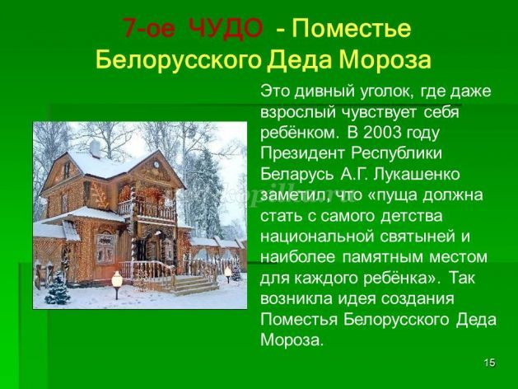

**В**. Кажется, у нас видеозвонок!

*В видеообращении Дед Мороз благодарит ребят за то, что они побывали на виртуальной экскурсии в Национальном парке «Беловежская пуща». Сообщает, что приготовил им подарки.*

**В**. Подходите ко мне. Сейчас проверим, действительно ли шкатулка Деда Мороза волшебная.

*Дети получают открытки – сувениры, воспитатель д.о. – варежки.*

**В**. Вот и закончилась наша экскурсия. Ребята, мне очень понравилось! А вам? (Ответы детей.) Какие достопримечательности Беловежской пущи вы запомнили? Что узнали нового? (Ответы детей.) Полученные от Деда Мороза открытки-сувениры будут вам напоминать о нашем путешествии.

Литература:

1. Ладутько, Л. К. Природа в развитии и воспитании детей дошкольного возраста (от 5 до 6 лет) ; учеб.-метод. Пособие для педагогов учреждений дошкольного образования с бел. и рус. яз. Обучения / Л.К. Ладутько, С. В. Шкляр. – Минск: Аверсэв, 2016.
2. Учебная программа дошкольного образования. – Минск: Нац. ин-т образования, 2019.